Тезисы к выступлению на Московском ТРИЗ-клубе 10.06.2020.
Докладчик: Антон Кожемяко, специалист ТРИЗ 4-го уровня.
Схематизация - это не просто визуализация изобретательской ситуации, а ее графическое представление, выполненное в соответствии с категориями систем.
Схемы строятся в соответствии со следующими категориями систем:
- Рамка (границы МФС);
- Иерархические уровни;
- агрегированные элементы (группы элементов);
- Связи;
- Функции;
- Процессы;
- Обобщенный объект (место);
- Наполнение.
Область применения схематизации в ТРИЗ: начальные этапы работы над организационно-управленческой задачей. Цель: декомпозиция исходной проблемной ситуации на систему частных подзадач, которые в дальнейшем можно обрабатывать привычными инструментами ТРИЗ.

Логика постановки задач:
- Задачи в точках контакта системы и надсистемы;
- Задачи, поставленные по иерархическим уровням;
- Задачи, поставленные внутри агрегированных элементов;
- Задачи, поставленные процессам, функциям и связям, не исследованным в пп 1-3;
- Задачи, поставленные на стыке обобщенный объект / наполнение.

Сравнение схематизации с другими инструментами:
№ | Критерий | ПСА | ФА | Схематизация
1 | Поверхность охвата (инструмент позволяет охватить всю систему целиком или ее часть) | ++ | + | +++
2 | Глубина анализа проблемы | ++ | +++ | +
3 | Количество подзадач, выявленных с помощью данного инструмента | ++ | +++ | +++
4 | Трудозатраты при использовании инструмента (больше «+» соответствует меньшим затратам времени) | ++ | + | +
5 | Анализ иерархических уровней в системе (важно для анализа бизнес-систем) | - | - | +
6 | Возможность двойственного рассмотрения человека: как самостоятельной системы со своими целями и как функциональной единицы искусственной системы (важно для анализа бизнес-систем) | - | - | +
Пример 1.
Дана система, состоящая из: отдел продаж промышленного предприятия, изготавливающего технологическую оснастку из жаропрочных сталей, представленный руководителем отдела продаж, сотрудниками отдела продаж и сложившейся системой продаж (рис. 12).
Суть проблемы: руководитель отдела продаж (РОП) внедряет новую систему продаж, имеющую преимущества по отношению к предыдущей с точки зрения глубины проработки клиентов и, как следствие, позволяющую увеличить среднюю сумму контракта и конверсию, однако менеджеры сопротивляются и не спешат сходить с «проторенных рельсов».
Требуется: сделать так, чтобы менеджеры применяли только инструменты новой системы продаж в своей деятельности
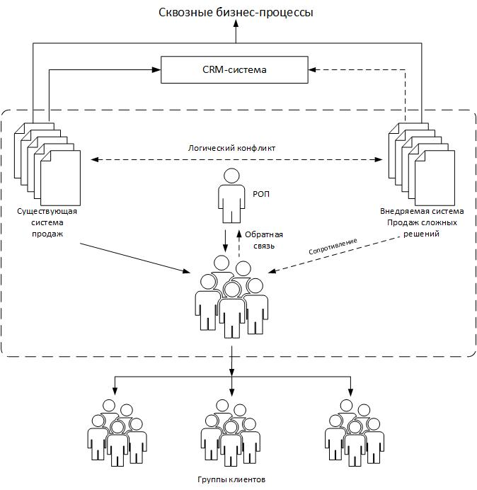

Разложим приведенную схему на задачи. Жирным отмечены сами задачи, а обычным шрифтом – нежелательные эффекты:
№ | Объект анализа в МФС | Задачи
 |  | № | Задача
1 | Рамка МФС | 1.1. | Новый объект: CRM-система. Конфликт возник во многом из-за того, что существующая CRM-система не приспособлена под требования новой системы продаж, что создает значительные неудобства сделать так, чтобы CRM-система соответствовала требованиям новой системы продаж и поддерживала ее.
 |  | 1.2 | Новый объект: сквозные бизнес-процессы. Новая система продаж меняет сквозные бизнес-процессы, особенно это сказывается во взаимодействии с конструкторским отделом и производством настроить сквозные процессы.
 |  | 1.3. | Новый объект: клиенты. Новая система продаж в несколько раз увеличивает время на контакт с заказчиком как сделать так, чтобы глубина проработки клиентов увеличилось без увеличения временных затрат менеджеров?
2 | Иерархические уровни | 2.1 | Внедряемая система продаж управляет действиями менеджеров, налагая на них определенные требования Как сделать так, чтобы требования системы продаж выполнялись, но менеджеры тратили как можно меньше усилий?
 |  | 2.2 | Менеджеры сталкиваются с тем, что для ряда клиентов требования новой системы избыточны, что не повышает, а напротив, снижает эффективность (с этой точки зрения менеджеры «управляют» реакцией клиентов, отсюда такое распределение слоев на схеме) Провести дифференциацию клиентов и внедрить новую систему продаж только по отношению к таким клиентским группам, в которых ожидается повышение конверсии и среднего веса сделки при применении данной системы.
3 | Связи |  | Частично проанализированы в п. 1 и 2, дополнительно:
 |  | 3.1 | Логический конфликт между двумя системами, например, полностью меняется подход к выявлению потребностей, кардинально различаются этапы прохождения сделки Провести сравнение требований существующей и новой систем, определить области сходства и кардинального расхождения, разобрать на элементарные шаги области кардинальных различий, тем самым упростив внедрение (такая постановка задачи позволяет решателю опереться на уже имеющиеся ресурсы).
 |  | 3.2 | Дефекты по связи РОП – менеджеры Определить метрики и реперные точки в новой системе продаж, по которым должна проводиться обратная связь от менеджера к руководителю. Упростить получение данных менеджерами по реперным точкам.
 |  | 3.3 | Установить связь CRM-система – РОП Решив задачи 3.2, привести CRM-систему в соответствии с полученными решениями, внести соответствующие изменения в порядок проведения совещаний, усилив коммуникацию по реперным точкам и уменьшив коммуникацию по несущественным моментам.
4 | Процессы и функции | 4.1 | Задача появилась после постановки задачи 1.2: провести подробный анализ бизнес-процессов между отделом продаж и конструкторским отделом, а также между отделом продаж и производственным отделом (предварительно составив карту процессов с помощью нотации BPMN). Выделить «узкие места» и поставить задачи по их преодолению.
 |  | 4.2. | После решения задачи 1.1, поставить задачу по упрощению внесения требуемых данных в CRM-систему, введя шаблоны и правила.
5 | Агрегированные элементы | 5.1 | Негативные явления внутри группы менеджеров – влияние эффекта принятия новых технологий по модели Дж. Мура как использовать новаторов и ранних последователей в качестве ресурса для внедрения новой системы продаж? Как идентифицировать и нейтрализовать влияние «увальней»?
 |  | 5.2. | Группы клиентов, что вытекает из анализа задачи 2.2. Провести разделение клиентов на категории А, В и С. Определить категории клиентов и целевые клиентские группы, для которых новая система продаж избыточна. Поставить задачу по синхронизации работы отдела, который должен применять обе системы продаж, если гипотеза подтвердится и существующую систему продаж окажется целесообразно сохранить для определенных групп клиентов на фоне внедрения новой.
6 | Обобщенные объекты и наполнение | 6.1. | Провести обучение «хороших середнячков» новой системе продаж после решения задач из пп 1-5 и определить, достигнут ли они уровня «звезд» через заданное время. Если нет, провести сравнительный анализ работы тех и других и провести дообучение «хороших середнячков» согласно модели результативности (модель результативности объясняет, какие именно компетенции делают звезд звездами путем сравнения их компетенций с компетенциями «хороших середнячков» в команде и выявлением расхождений).

Итого мы получили 13 задач, совершенно неочевидных до проведения схематизации даже для опытных руководителей.

Пример 2.
Задача:
В отделе продаж компании, занимающейся продажей стального проката (рынок В2В) страдал процесс передачи компетенций новичкам от более опытных сотрудников. Поэтому руководитель отдела продаж решил интенсифицировать процесс наставничества.
Однако возникла проблема: если наставничество ведут неопытные сотрудники, то новички обучаются медленно и долго выходят на плановые показатели, совершают большое количество ошибок, которые потом приходится исправлять руководителю.
Если наставничество ведут опытные сотрудники, то процесс идет быстрее и существенно более качественно, но опытные сотрудники тратят свое время вместо того, чтобы посвящать его клиентам, за работу с которыми они отвечают (наиболее опытные сотрудники отвечают за крупных корпоративных клиентов). Их ресурс - на вес золота… Как быть?

Налицо противоречие:
Опытный сотрудник
Время, которое опытные сотрудники уделяют крупным корпоративным клиентам
Наставник
Недостаточно опытный сотрудник
Время выхода на плановые показатели новых сотрудников
+
-
+
-

Техническое противоречие верхнего уровня.

С точки зрения задач бизнеса нам важнее, чтобы новые сотрудники быстрее выходили на плановые показатели и устойчиво работали в интересах бизнеса, поэтому принимаем рабочее ТП: если наставничество проводят опытные сотрудники, то новички быстрее выходят на плановые показатели, но при этом сокращается время контакта опытных сотрудников с крупными корпоративными клиентами, что недопустимо. Отсюда целевой НЭ: Процесс наставничества поглощает время опытных сотрудников (которое они могли бы потратить на работу с крупными клиентами).
Определившись с целевым состоянием системы, можно приступить к постановке частных задач, для чего применим схематизацию:

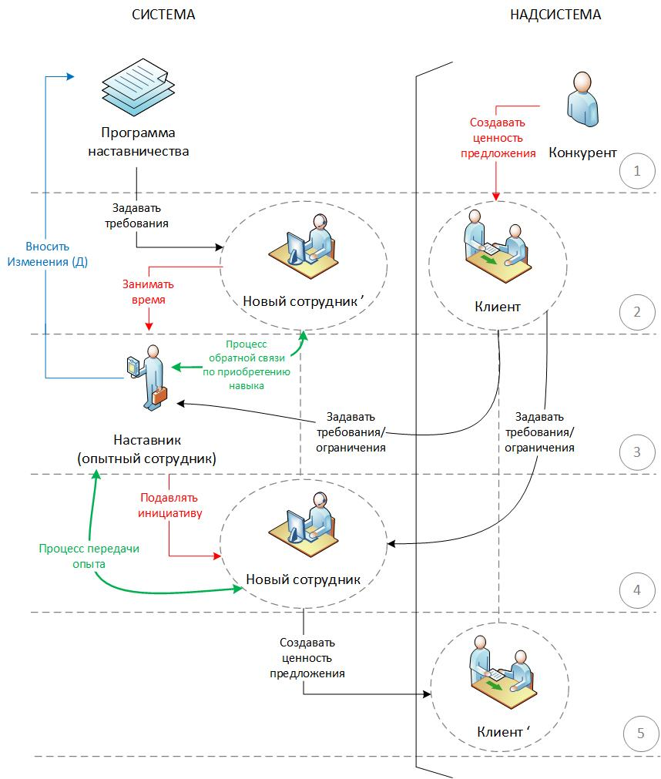

Тип задачи | № | Задача
1. С/НС | 1.1. | Как сделать так, чтобы требования клиента снижали время нахождения опытного сотрудника в процессе с сохранением качества обучения?
 | 1.2. | Как сделать так, чтобы новый сотрудник создавал ценность предложения для клиента без участия наставника? (процесс наставничества полностью свернут)
2. Иерархические уровни | 2.1. | Как сделать так, чтобы программа наставничества так корректировала деятельность нового сотрудника, что участие опытного сотрудника было бы минимальным?
 | 2.2. | Как сделать так, чтобы новый сотрудник в процессе предоставления обратной связи опытному сотруднику так корректировал деятельность опытного сотрудника, чтобы опытный сотрудник тратил как можно меньше своего времени?
 | 2.3. | Как настроить процесс передачи опыта от опытного сотрудника к новому т.о., чтобы опытный сотрудник не тратил бы на это свое время?
 | 2.4. | Как исключить подавление инициативы нового сотрудника в процессе передачи опыта от опытного сотрудника новому/?
 | 2.5. | Как сделать так, чтобы создание ценности предложения конкурентом так управляло деятельностью клиента, чтобы передача опыта от опытного сотрудника к новому проходила быстрее?
3. Агрегированные элементы | 3.1. | Поскольку задача поставлена на рынке В2В, важным агрегированным элементом стоит считать клиента. Как сделать так, чтобы различные Центры принятия решения и их взаимодействие способствовали передаче опыта от опытного сотрудника к новому сотруднику, минимизируя затраты времени опытного сотрудника.
4. Неисследованные взаимодействия (функции, связи, процессы) | 4.1. | Как сделать так, чтобы изменения в программу наставничества вносились без временных затрат опытного сотрудника?
5. Задачи, поставленные на стыке обобщенный объект/наполнение | 5.1. | Как сделать так, чтобы при проведении наставничества максимально учитывались личные особенности нового сотрудника (сильные и слабые стороны)?
 | 5.2. | Как сделать так, чтобы существующие компетенции нового сотрудника минимизировали участие опытного сотрудника в процессе передачи своего опыта?

Матрица решений:
№ задачи | Решение
1.1. | 1.1.1. Нужно заранее знать эти требования. Это достигается ранжированием клиентов по каналам и категориям, с подробным описанием требований клиентов в соответствии с их типологией (портреты клиентов, матрица преимуществ).  1.1.2. Объяснение структуры встречи новому сотруднику. Этот вопрос с успехом могут закрыть и менее опытные сотрудники.
1.2. | Радикальная задача по свертыванию наставника (опытного сотрудника). Задачи, аналогичные задачам 4 (п.7.3). Эта задача является более высокоуровневой, нежели остальные задачи, поставленные по схеме (рис. 32), так как соответствует цели в условии задачи.
2.1. | 2.1.1. перевод в онлайн.  2.1.2. развернутые пояснения к пунктам программы (программа подготовлена в гугл-документе, пункты программы сделаны в виде ссылок, пройдя по которым новый сотрудник может получить развернутый комментарий); использование графики, пиктограмм (визуализация для упрощения восприятия).  2.1.3. внедрить принципы «перевернутого обучения»: сотрудник изучает предложенные материалы, «начитка материала» со стороны более опытных сотрудников исключается. Далее новый сотрудник представляет свое понимание опытному сотруднику, который составляет план корректирующих действий в заранее подготовленном шаблоне.
2.2. | 2.2.1. Нужно как-то особым образом «вести» обратную связь, а для этого ее нужно задать, структурировать. Следует интегрировать в учебные модули материал по предоставлению обратной связи опытному сотруднику по выполненным заданиям: форма предоставления информации, требования к контенту, порядок ответов на вопросы.  2.2.2 Нужно исключить любое дублирование обратной связи, «зацикливание». Поэтому рекомендуется разбить процесс наставничества на элементарные единицы деятельности и получать в единицу времени обратную связь только по одной форме деятельности. 2.2.3. доп.: если сотрудник не справляется с данной формой деятельности в процессе одной итерации, то к процессу доработки данной формы деятельности подключать и других новых сотрудников (работа в мини-группах, взаимо-корректировка деятельности).
2.3. | 2.3.1. нужно четко отделить процесс передачи знаний от процесса передачи опыта. Это решение является частью решений 2.1.3, 2.2.1, 2.2.2. Нужно, чтобы сотрудник сам получал необходимую информацию (2.1.1, 2.1.3), а далее корректировать его обратную связь (2.2.2) через призму опыта.  2.3.2. нужно попросить опытных сотрудников дать по 3-5 типовых кейса по важнейшим единицам деятельности с подробным разбором их решения (можно записать «эталонные» видео), а потом разбирать эти кейсы с новыми сотрудниками. Вторым этапом, когда они будут отрабатывать данные формы деятельности в контакте с реальными клиентами, запланировать 2-3 сессии корректировки их деятельности по результатам работы по своим текущим проектам. Т.о. мы делаем как бы «каскадирование» передачи опыта в зависимости от степени подготовки новых сотрудников, что гарантирует, что большая часть переданных компетенций не «уйдет в песок» по причине неготовности нового сотрудника к восприятию практических тонкостей.  2.3.3. наставничество по части форм деятельности делегировать менее опытным сотрудникам, а часть наиболее простых, где не требуется передачи опыта, передать на самостоятельное изучение.
2.4. | Предыдущие решения приводят нас к довольно жесткой структуре наставничества, однако при нужно сохранить максимальную инициативу за новым сотрудником.  2.4.1. Включить в процесс наставничества задание по «выгрузке» собственного видения процесса выполнения производственных задач по изучаемым формам поведения.  2.4.2. Включить в процесс наставничества обязательную работу новых сотрудников по структурированию своей деятельности с учетом комментариев опытного сотрудника по важным формам деятельности с последующим представлением своего видения опытному сотруднику.
2.5. | Надо как-то научиться консолидировать информацию по ценности предложения конкурентов для клиента с последующим использованием этой информации как средства корректировки форм деятельности нового сотрудника.  - База данных ценностных предложений конкурентов.  - Корректировка матрицы преимуществ в зависимости от информации, пополняющей базу данных ценностных предложений конкурентов.  - Самостоятельная подготовка нового сотрудника к встрече с клиентом с использованием матрицы преимуществ и базы данных ценностных предложений конкурентов с использованием специальной карты подготовки, опытный сотрудник дает рекомендации по заполненной карте.
3.1. | 3.1.1. Выделить подготовку к встрече и саму встречу с лицами, влияющими на решение в отдельный процесс с контролем менее опытными сотрудниками. Опытный сотрудник контролирует только подготовку к встрече и саму встречу с лицом, формирующим решение и лицом, принимающим решение (помогает подготовить экономическое обоснование решения).
4.1. | 4.1.1. Изменения должен вносить тренинг-менеджер (или сотрудник, выполняющий функции тренинг-менеджера, если организация небольшая) по результатам периодических встреч с наставниками и новыми сотрудниками, проходящими через процесс наставничества.
5.1. | 5.1.1. HR разрабатывает профиль компетенций сотрудника. Программа наставничества корректируется в зависимости от профиля компетенций – может быть усилена теоретическая или практическая часть. Если профиль показывает высокие компетенции к самообучению, то назначаются контрольные точки процесса наставничества, в которых задействуется ресурс опытного сотрудника. В остальном процесс наставничества сотрудник проходит самостоятельно согласно программе или онлайн-модулю обучения.
5.2. | 5.2.1. см. решение 5.1.1.

Вывод: функциональный анализ и схематизация позволяют наиболее провести наиболее глубокий анализ организационно-управленческой задачи и найти достаточно качественные предварительные управленческие решения.
Причем схематизация в силу учета некоторых особенностей организованных бизнес-систем позволяет найти большее количество предварительных* интересных решений, так как позволяет рассмотреть взаимодействие элементов системы с нескольких важных ракурсов, которые не просматриваются при проведении функционального анализа, в особенности это касается иерархических уровней бизнес-системы и отношений обобщенный объект / наполнение.
При анализе иерархических уровней было найдено 12 решений (2.1.1 – 2.5.3), при рассмотрении отношения обобщенный объект/наполнение было найдено одно из наиболее ценных и ранее неочевидных решений в данном проекте (5.5.1).
Таким образом, схематизация изобретательской ситуации может рекомендоваться как перспективный инструмент глубокого, всестороннего анализа организационно-управленческой задачи.

